- 扫描二维码进入小程序
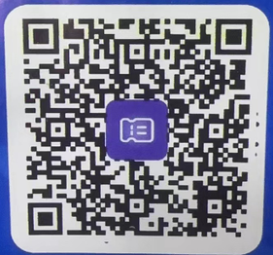
- 点击“自助取票”进行发票提取
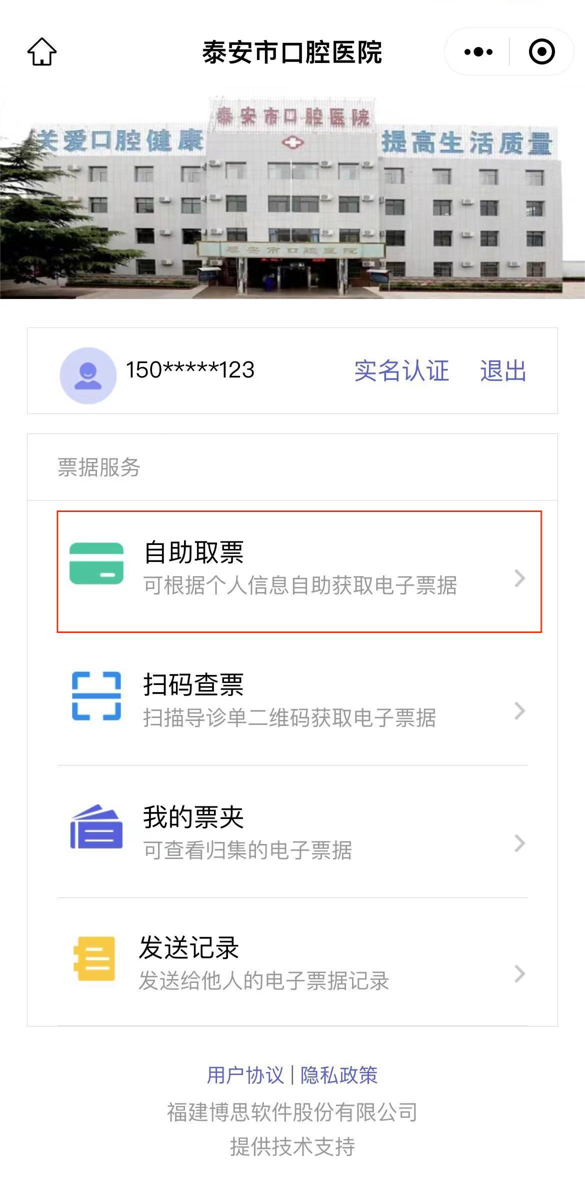
- 输入患者姓名及就诊号，点击查找电子票
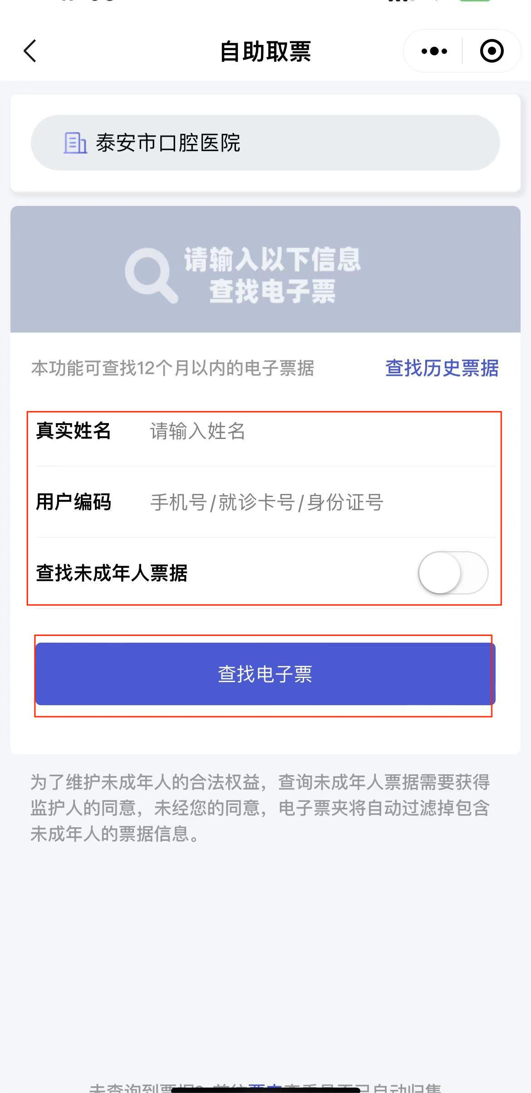
- 返回点击“我的票夹”
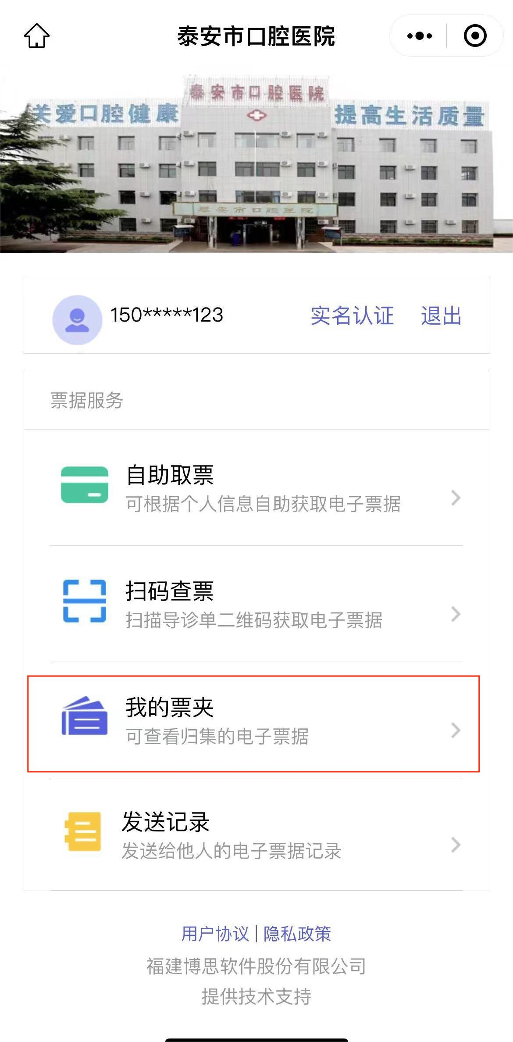
五.进入“我的票夹”后,找到需要查询的缴费记录，点击进入票据详情。
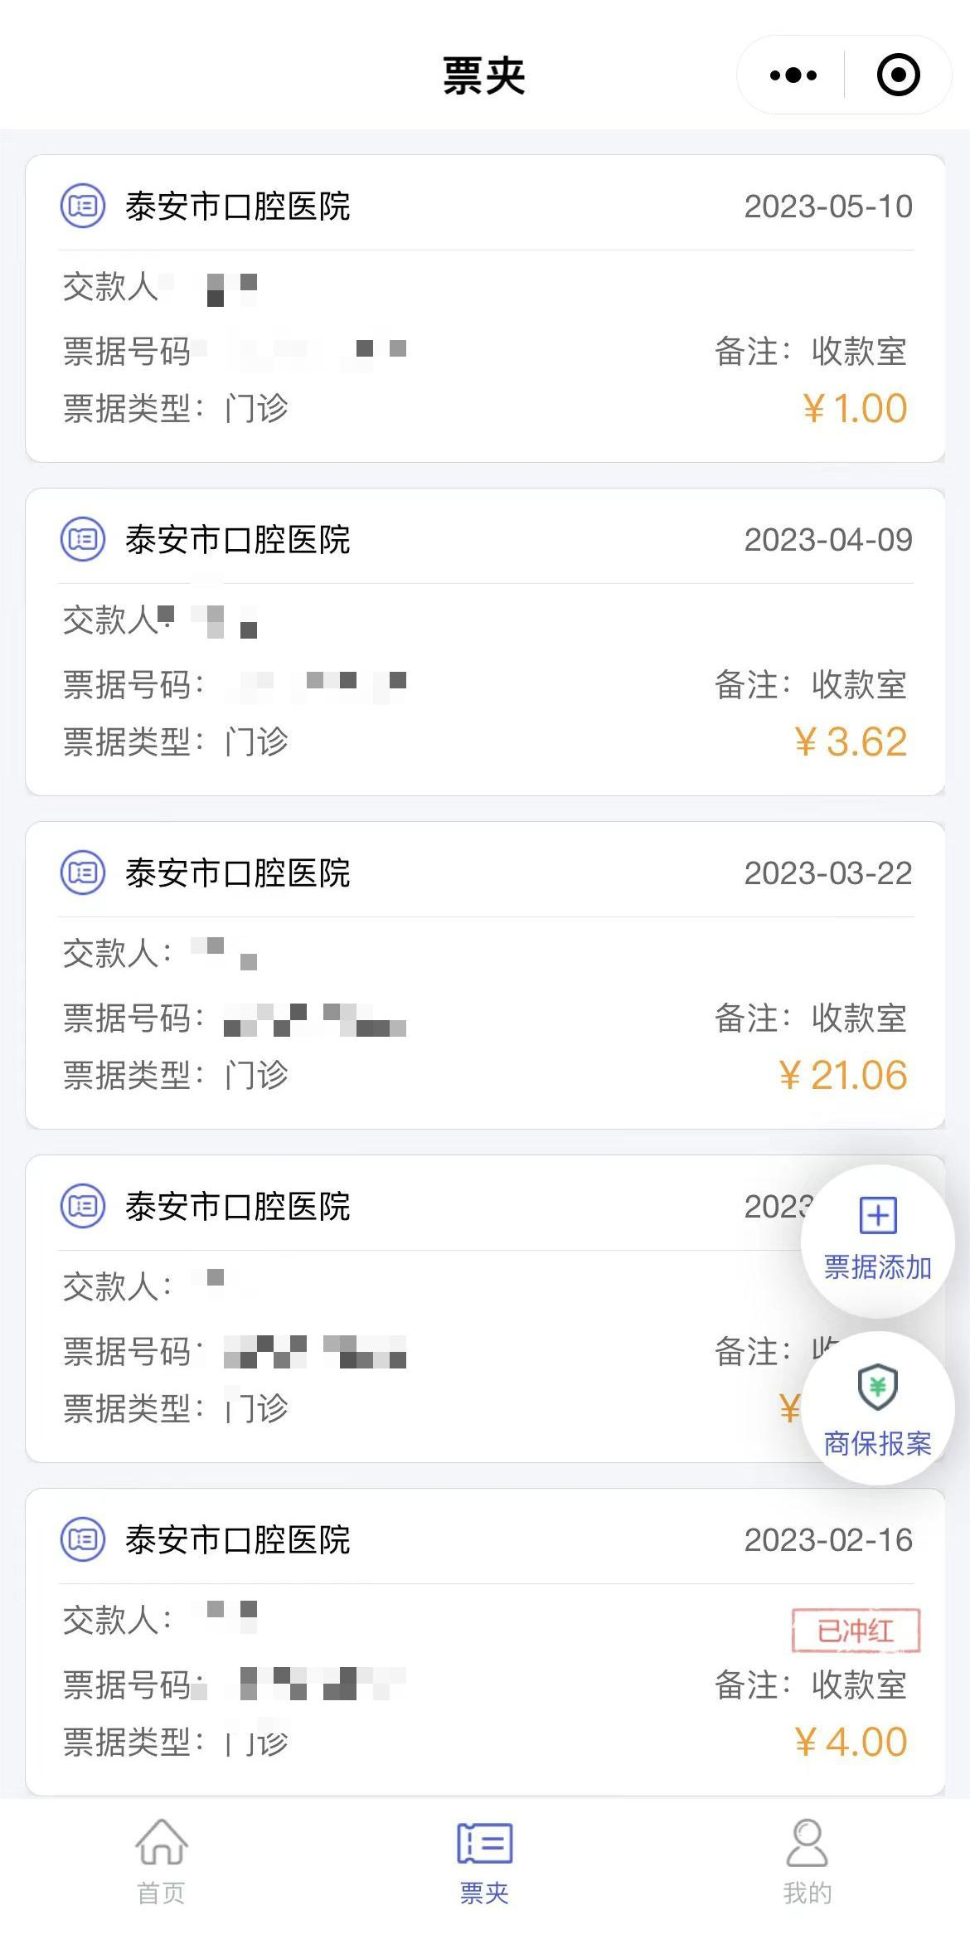
六.进点击进入票据详情后，点击“查看电子票”进行发票查询
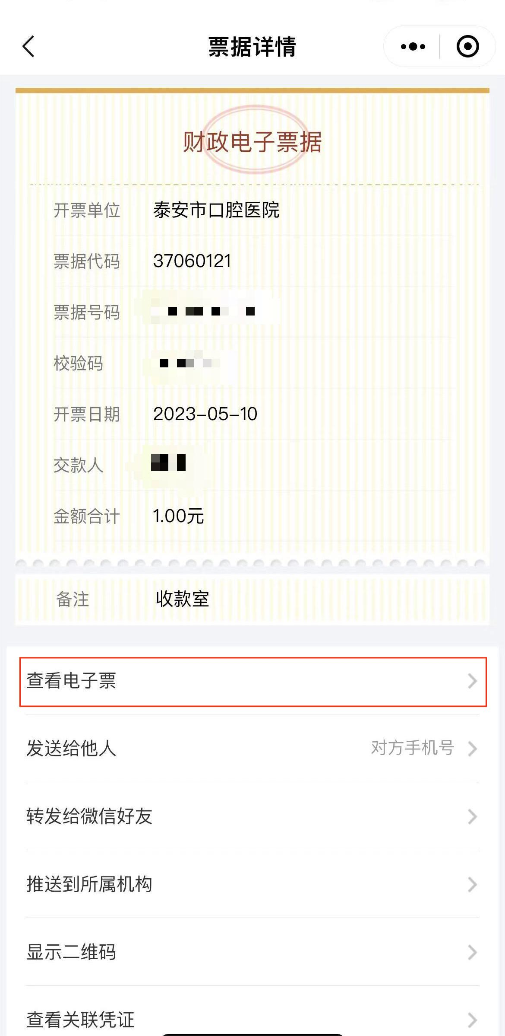
七.进入发票查询页面后，如需查询相应消费明细，点击下方查看收费明细进行查询，显示如下：
